**Passo a Passo – Planilha de controle – “Estoque - TI”**

**1º passo: Cadastrar novos itens do estoque (caso ele não esteja cadastrado)**

Na aba “Cadastro de Item” inserir:

- Novo número de item

- Novo código do item (padrão ser sempre 03 letras e 03 números, no caso de filiais da empresa usamos 03 letras + 03 números + .1 .2 .3 de acordo com o número da filial)

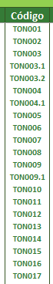

- Descrição do item (escolher na lista suspensa)

- Marca (escolher na lista suspensa)

- Estoque mínimo

- Unidade/Departamento (escolher na lista suspensa)

**2º passo: Lançar entrada no estoque**

Na aba “Entrada de itens” lançar a entrada de cada um deles no estoque

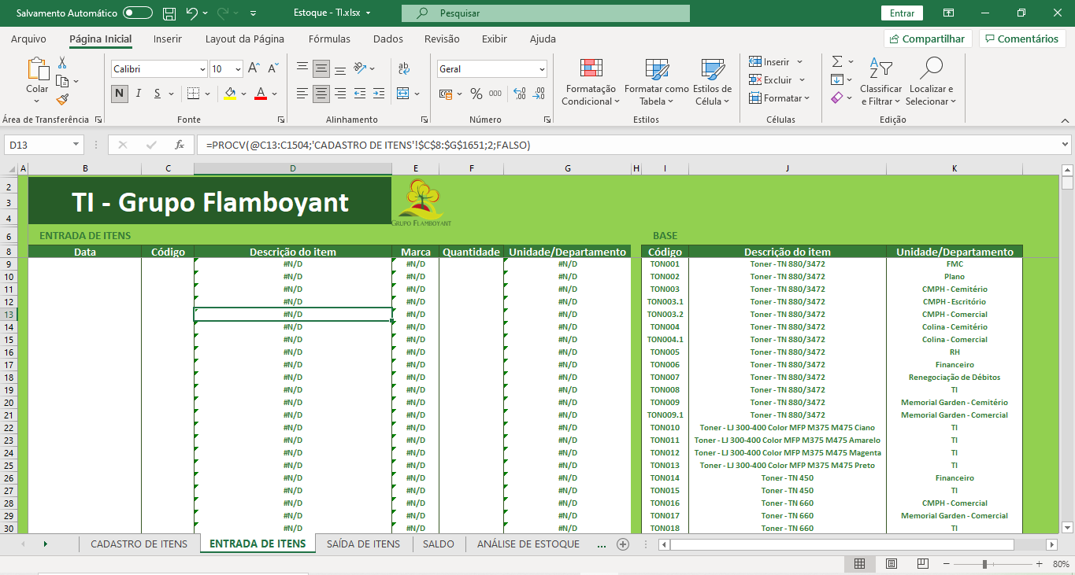

Data: Dia da entrada no estoque

Código: Escolher na lista suspensa, logo ao lado temos a relação de todos os códigos criados

Descrição do item, Marca e Unidade: Serão preenchidos automaticamente

Quantidade: Quantidade de entrada do item no estoque

**3º passo: Lançar saída no estoque**

Na aba “Saída de itens” lançar a saída de cada um deles no estoque

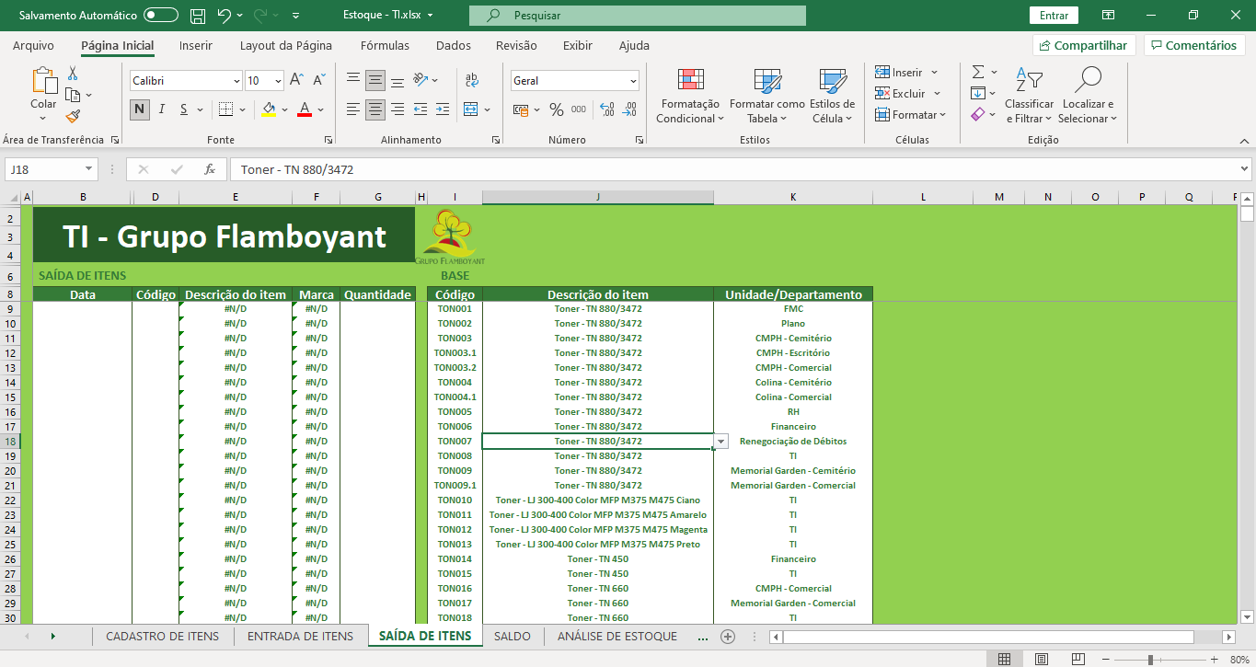

Data: Dia de saída no estoque

Código: Escolher na lista suspensa, logo ao lado temos a relação de todos os códigos criados

Descrição do item e Marca: Serão preenchidos automaticamente

Quantidade: Quantidade de saída do item no estoque

**4º passo: Verificar a realidade do estoque na aba “Saldo”**

Nessa aba, automaticamente entradas e saídas de cada item são confrontados com o mínimo necessário e veremos a realidade do estoque

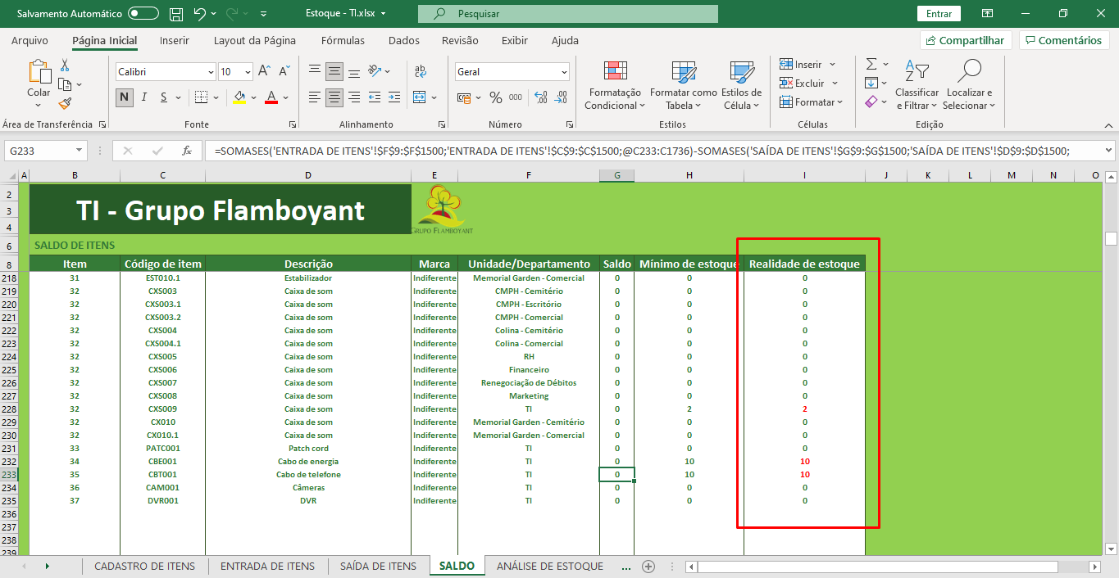

Obs: Onde temos realidade de estoque em vermelho, é sinal de defasagem e quando temos a realidade de estoque em verde é o esperado.

**5º passo: Análise de estoque**

Essa planilha é preenchida automaticamente, baseada nas informações das abas anteriores e trazem de uma forma mais simples o que é necessário compra ou não para o TI

